2020～2021学年度山东省临沂市临沭县第二学期期末考试

八年级物理试题 2021.07

注意事项：

1．本试卷分选择题和非选择题，选择题答案要涂在答题卡，非选择题要解答在答题纸上；答题卡要规范涂卡，答题纸要用蓝黑钢笔书写，要求规范、整洁，作图用铅笔作图。

2.交卷时只交答题卡和答题纸。试卷自己妥善保存，以备老师讲评。

**一、选择题（每题有唯一正确的答案，填涂在答题卡上。2分×20＝40分）**

1.下列物体的尺度由大到小排列的是：

A.夸克、原子核、质子、原子

B.质子、原子核、原子、夸克

C.夸克、质子、原子核、原子

D.原子、原子核、质子、夸克

2.一根细棉线一拉就断，而一根细铁丝却不容易拉断，这是因为：

A.棉线不是由分子组成的

B.棉线的分子之间没有引力，铁丝的分子间有引力

C.棉线的分子之间的引力远小于铁丝的分子间有引力

D.棉线的分子之间存在着斥力，铁丝的分子间没有斥力

3.下列生活实例中，属于增大压强的是：

A.铁轨下面铺放枕木

B.啄木鸟有个坚硬而细长的喙

C.推土机用宽大的履带来支撑

D.书包的背带制作得较宽

4.在A、B两个完全相同的试管里，分别盛有水和酒精，且两试管中的液面相平，如图所示，若水对A管底部的压强为*p*A，酒精对B管底部的压强为*p*B，已知*ρ*水＞*ρ*酒精，则：

A.*p*A＞*p*B B.*p*A＜*p*B

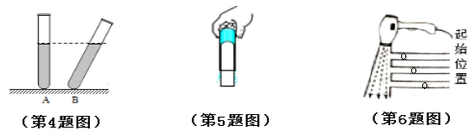C.*p*A＝*p*B D.无法比较二者大小

5.如图所示，在大试管中盛有水，将一个小试管插在大试管中，然后倒置，小试管在水流出时不下落反而上升，主要依靠的是：

A.水的分子引力 B.大气压强

C.手的吸引力 D.两试管间的相互吸引

6.兴趣小组用如图装置研究压强与流速的关系，将吹风机对准竖管上端管口向下吹风，在三个水平玻璃管的右端口处同时释放相同规格的乒乓球，某时刻乒乓球处于如图所示的位置。下列说法合理的是：

A.乒乓球运动是因受到竖管气流的吸引力

B.装置中三个水平玻璃管的横截面积不同

C.三个水平玻璃管的左端口处压强不相同

D.该装置可以测量竖管中各处的压强大小

7.关于浮力，下列说法中正确的是：

A.沉入水底的物体不受浮力

B.只有浸在液体里的物体才受到浮力，在空气中的物体不受浮力

C.浸在液体中的物体，上浮时受浮力，下沉时不受浮力

D.物体受到的浮力大小与物体的形状无关

8.将两物体分别挂在弹簧测力计下，让它们同时浸没在水中时，两弹簧测力计示数的减小值相同，则这两物体必定有相同的：

A.密度 B.质量

C.体积 D.重量

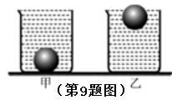9.甲、乙两个相同的容器盛满不同的液体，将两个完全相同的小球轻轻放入容器中，小球静止后如图所示。下列判断正确的是：

A.甲容器中液体的密度大

B.乙容器中小球受到的浮力大

C.甲容器底部受到的压强大

D.乙容器中小球排开液体的体积大

10.小明取一根装有适量配重的饮料吸管，使其竖直漂浮在水中，制作简易密度计。为了能够在吸管上准确标注出不同液体密度所对应的刻度，需要测的是：

A.吸管浸入水中的深度

B.吸管的总长度

C.容器中水的深度

D.吸管露出水面的长度

11.如图所示，杠杆处于平衡状态。如果杠杆两侧的钩码各减少一个，杠杆将：

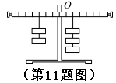A.左端下降

B.右端下降

C.仍然平衡

D.无法判断

12.如图所示的简单机械，正常使用时费距离的是：

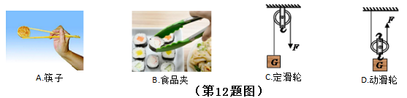

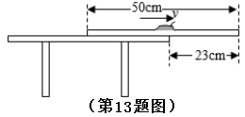13.小华发现一只虫子在长50cm、质量10g的刻度尺上向右爬行，她将刻度尺右端伸出水平课桌边缘23cm，如图所示，当虫子爬行到距刻度尺右端3cm处时，刻度尺刚好翻转，由此计算出虫子的质量约为：（g=10N/kg。刻度尺质量分布均匀，不考虑虫子的长度）

A.1g B.3g

C.7g D.10g

14.如图实例中，力对物体没有做功的是：

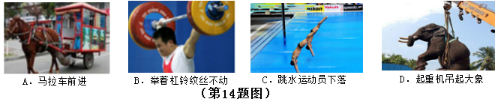15.一物体受到5N竖直向上的拉力*F*作用，沿水平方向以0.2m/s的速度匀速运动了10s，拉力F对物体做的功为：

A.0J B.1J

C.10J D.50J

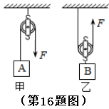16.如图所示，用相同的滑轮安装成甲、乙两种装置，分别将A、B两物体匀速向上提升，若所用拉力大小相等，绳自由端在相同时间内移动了相同的距离。不计绳重和摩擦，下列说法正确的是：

A.两物体上升的速度相同

B.两种装置的机械效率相等

C.两次提升物体所做的有用功相等

D.两种装置中拉力做功的功率相等

17.下面关于功、功率、机械效率说法正确的是：

A.功率小的机械做功一定快

B.有用功一定时，额外功少的机械，机械效率一定高   
C.机械做功少，功率一定小，机械效率一定低

D.做功时间越长，机器的功率越大

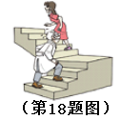18.如图所示，是一个老人和小孩爬同一楼梯时的情景。若需要比较攀爬楼梯过程中老人和小孩消耗的功率大小，测量的物理量有：

A.只需测量各自爬楼梯的高度

B.只需测量老人的质量、小孩的质量

C.需要测量老人的质量、小孩的质量，各自爬楼梯所需的时间

D.需要测老人的质量、小孩的质量及各自爬楼梯的高度和所需时间

19.如图所示，在“探究动能的大小跟哪些因素有关”的实验中，下列说法正确的是：

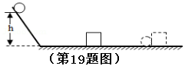A.实验所用斜面和水平面都必须是光滑的

B.木块向前滑行的过程中机械能保持不变

C.小球质量越大，到达斜面底端的速度越大

D.木块被撞击后滑行得越远，说明小球的动能越大

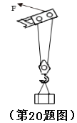20.某建筑工地上，一台起重机10s内将重1.5×104N的物体匀速提升3m。起重机吊臂上的滑轮组如图所示，滑轮组的机械效率为75%．下列分析不正确的是：

A.拉力*F*的大小为7.5×103N

B.有用功的大小为4.5×104J

C.额外功的大小为1.5×104J

D.拉力*F*的功率为6.0×103W

**二、填空题（每空1分，共18分）**

21.春天的苍源河公园，木香花开满枝头，老远就能闻到袭人的花香，这说明木香花的分子在不停地 。木香花朵在重力的作用下也没有掉落，这说明分子间存在着 （选填“引力”或“斥力”）。

22.如图所示是小明自制了一个气压计，瓶内气体压强 （选填“大于”、“小于”或“等于”）大气压。若拿着此气压计从29楼下到1楼，玻璃管内水柱的高度将 （选填“升高”或“降低”）。

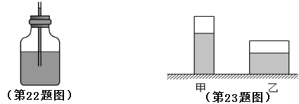

23.如图所示，放于水平桌面上的两个质量相等但高度和底面积均不相等的圆柱形容器，盛有相同质量的不同液体，液体对容器底部的压力关系是*F*甲 *=*

*F*乙；液体对容器底的压强关系是*p*甲 *＞*

*p*乙．（均选填“＞”、“＜”或“＝”）

24.旅游景区的“热气球”升空是利用了空气产生的 ；民航客机起飞，是利用机翼上、下表面空气流速不同而产生的 升力

。（均选填“升力”或“浮力”）

25.潜水艇悬浮在海水中执行深海作业时，要使潜水艇下潜，应对水舱 注水

（选填“注水”或“排水”），在下潜过程中，海水对潜水艇上下表面的压力差 不变

（选填“变大”、“变小”或“不变”）。

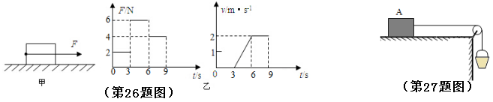26.如图甲所示，水平地面上的一个物体，受到方向不变的水平推力*F*的作用，*F*的大小与时间*t*的关系及物体的速度*v*与时间*t*的关系如图乙所示，则0～3s推力*F*大小为 2

N，3～6s物体所受摩擦力大小为 N，6～9s内推力*F*对物体所做的功为 J。  
27.如图所示，物体A放在粗糙程度不变的水平台面上，用细线通过定滑轮与装有沙子的小桶相连，小桶和沙子的总重力为20N时，物体A恰好做匀速直线运动（忽略细线与滑轮之间的摩擦）。物体A做匀速直线运动过程中受到的摩擦力是 N，方向 ，小桶和沙子的总机械能将 （填“变大”、“变小”或“不变”）。

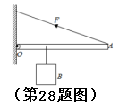射箭比赛时，运动员用力拉满弓，从能量转化的角度分析，这是为了让弓具有更大的 ，可以更多地转化为箭的 才能将箭射得更远。

**三、作图与实验探究题（共28分）**

28.（2分）请在图中画出杠杆上力*F*的力臂*l*。

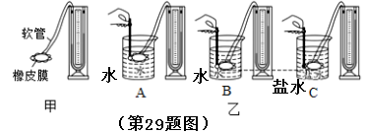29.（4分）同学们在探究液体压强的实验中，进行了如图所示的操作：

（1）如图甲所示是用来研究液体压强特点的压强计，发现U形管两端的液面高度不相同，接下来的操作是 ①

（选填“①”或“②”）。  
①取下软管重新安装 ②更换橡皮膜  
（2）分析A、B两图的实验现象，得出的结论是：同种液体中，液体压强随深度的增加而 （选填“增大”、“减小”或“不变”）。  
（3）要探究液体压强与液体密度的关系，应选用 B、C

两图进行对比。  
（4）小明保持B图中金属盒的位置不变，并将一杯浓盐水倒入烧杯中搅匀后，他发现U形管两侧的液面的高度差又变大了，于是得出了“在同一深度，液体的密度越大，其内部的压强就越大”的结论。你认为他的结论 不可靠

（选填“可靠”或“不可靠”）。

1. （6分）李华同学从水井中提水时发现，盛满水的水桶在水中提着用力较小，水桶部分露出水面后，提桶的力就变大，水桶露出水面越多，提桶的力就越大。由此他猜想浮力的大小可能与物体排开的液体的体积有关。于是他找来一个金属圆柱体、弹簧测力计和烧杯等器材进行了如图所示的探究。

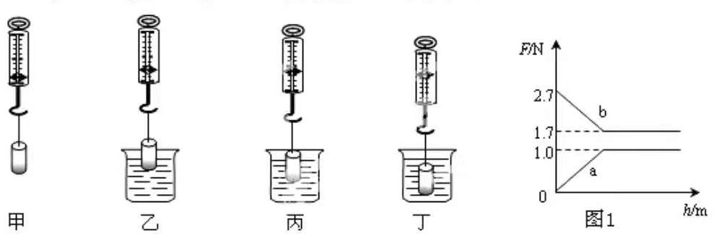 (**第30题图**)

（1）分析甲图中弹簧测力计示数的变化可知，③图中金属圆柱体所受浮力的大小是___________N；当金属圆柱体排开液体的体积越大，所受浮力_________。

（2）实验结束后，李华绘制了弹簧测力计对金属圆柱体的拉力和金属圆柱体所受浮力随浸入液体深度变化的曲线，如图所示。分析图象可知：

①曲线______（选填“a”或“b”）描述的是金属圆柱体所受浮力的变化情况；

②该金属圆柱体所受的重力是_____N,金属圆柱体全部浸没在水中所受浮力为_______N。

③金属圆柱体浸没在水中，所受浮力与其浸没的深度_______（选填“有”或“无”）关。

31.（5分）如图是探究“物体动能的大小与什么因素有关”的实验示意图:

（1）该实验物体的动能是指物体___________(选填"A”或“B")的动能。

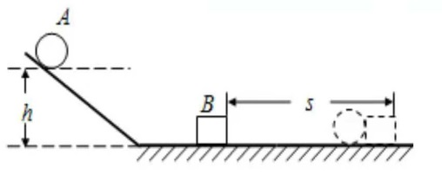（2）该实验物体动能的大小是通过被撞物体运动的________来反映的，若水平面绝对光滑,本实验将_______(选填“能”或“不能”)达到探究目的。

（3）该实验物体的速度是指物体A从斜面上静止滚下与物体B碰撞________(选填"碰前A”、“碰后A"、“碰前B”或“碰后B" )的速度。

(**第31题图**)

（4）让物体A沿同一斜面从不同的高度自由滚下,看物体B

哪一次被推得比较远，是为了研究动能大小与________有关系。

32.（5分）刘海和周涛一起做探究“杠杆平衡条件”的实验:

（1）实验前，将杠杆的中点置于支架上，当杠杆静止时发现杠杆停在如图甲所示的位置。刘海将左端的平衡螺母向右调，周涛认为也可以将右端的平衡螺母向________(选填“右”或“左“),使杠杆在水平位置平衡。

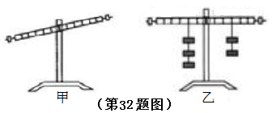（2）在杠杆的两端加挂钩码，并移动钩码，使杠杆在水平位置平衡，如图乙所示，测出力臂，多次实验并把数据记录在表格中.

|  |  |  |  |  |
| --- | --- | --- | --- | --- |
| 次数 | *F*1/N | *l*1/cm | *F*2/N | *L*2/cm |
| 1 | 1 | 10 | 2 | 5 |
| 2 | 2 | 10 | 1 | 20 |
| 3 | 3 | 15 | 3 | 10 |

实验时杠杆在水平位置平衡的目的是_______________________________________；

多次实验的目的是_________________________________________________。

（3）周涛将图乙中杠杆两侧的钩码各取下一个，杠杆会________(选填“右侧下降”或“左侧下降”).

（4）若刘海只将图乙中的杠杆左侧的两个钩码取下，要使杠杆重新在水平位置平衡,应将右侧钩码___________________________(说出钩码移动的方向及格数).

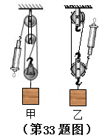33.（6分）王海在“测滑轮组机械效率”的实验中，用如图甲所示的滑轮组进行了三次实验.实验数据如表：

|  |  |  |  |  |
| --- | --- | --- | --- | --- |
| 实验次数 | 物重*G*/N | 物体上升的高度*h*/cm | 弹簧测力计的示数*F*/N | 弹簧测力计移动的距离*s*/cm |
| 1 | 6 | 3 | 2.5 | 9 |
| 2 | 6 | 5 | 2.5 | 18 |
| 3 | 6 | 8 | 2.5 | 24 |

（1）分析表中数据，回答以下问题:

①表中有一个数据的记录是错误的，错误的数据是___________________；

②第3次实验中滑轮组的机械效率是________________；

③滑轮组的机械效率与___________无关。

（2）王涛在王海实验的基础上少使用个滑轮也做了实验，如图乙所示：

①王海多使用个滑轮，是为了______________________________；

②当这两位同学使用各自的滑轮组提升相同的重物时，若忽略绳重及摩擦，它们的机械效率_______，理由是________________________________________。

**四、计算题（共14分)**

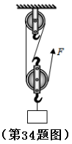34.（5分）小明利用如图所示的滑轮组，将质量为90kg的物体在1min内匀速提升5m，竖直向上的拉力为360N．（g取10N/kg）求：

（1）拉力的功率是多大？  
（2）滑轮组的机械效率（结果保留一位小数）。

35.（9分）随着我国国力的迅速增强与捍卫国家利益的需要，国产航母“山东舰”频频远涉大洋训练快速形成战力（如图所示）。其标准排水量为5万吨，推进动力功率1×105kW，在某次训练中，山东舰连续匀速巡航10h航程360km。试计算：（海水密度取1.03×103kg/m3,g取10N/kg）

（1）若歼--15舰载机从山东舰放飞后，山东舰所受的浮力______选填“增大”、“减小”）。

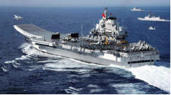（2）在标准排水量时，航母所受浮力是多大？

（3）水面下5m处的舰体受到海水的压强是多大？

（4）山东舰匀速巡航时所受阻力是多少？在这次巡航过程中，推进动力所做的功是多少？

1. --2021学年度下学期期末测试

**八年级物理参考答案**

**一、选择题（2分×20＝40分）**

1~5 **D C B A B** 6~10 **C D C B A** 11~15 **B D A B A** 16~20 **D B C D A**

**二、填空题（每空1分，共18分）**

21.做无规则运动 斥力 22.大于 升高 23.＝ ＞ 24.浮力 升力

25.注水 不变 26.2 4 24 27. 20 水平向左 变小 弹性势能 动能

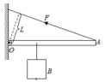**三、作图与实验探究题（共28分）**

28.（2分）

解：如图所示；

29.（4分）（1）①；（2）增大；（3）B、C；（4）不可靠。

30.（6分）（1）0.5， 越大；（2）① a，② 1.7, 0.8；③ 无。

31.（5分）（1）A；（2）路程，不能；（3）碰前A；（4）高度。

32.（5分）（1）右；（2便于从杠杆上直接读出力臂的大小， 得出普遍性规律；

（3）左侧下降；（4）左移2格。

33.（6分）（1）①18（或5）；②80％；③物体上升的高度（答案不唯一，合理即可）

（2）①改变拉力的方向；②相同，所做的有用功与总功的比值不变（答案不唯一，合理即可）

**（每空均1分）**

**四、计算题（共14分)**

34.解：（1）物体受到的重力*G*＝*mg*＝90kg×10N/kg＝900N，

由图知n＝3，拉力端移动的距离*s*＝3*h*＝3×5m＝15m，

拉力做的总功*W*总＝*Fs*＝360N×15m＝5400J，拉力做功的功率

*P*＝*W*总/*t*＝5400J/60s＝90W 3分   
（2）拉力做的有用功*W*有用＝*Gh*＝900N×5m＝4500J，  
滑轮组的机械效率*η*＝*W*有/*W*总×100%＝4500J/5400J×100%≈83.3% 2分

35.解：（1）减小。 1分

（2）由漂浮知*F*浮＝*G*，在标准排水量时航母所受浮力

*F*浮＝*G*＝*m*g＝5×107kg×10N/kg＝5×108N 2分

（3）由*p*＝*ρ*g*h*知，海水的压强

*p*＝*ρ*g*h*＝1.03×103kg/m3×10N/kg×5m＝5.15×104  2分

（4）山东舰巡航的速度为*v*＝*s*/*t*＝360km/10×3600s＝10m/s

由*P*＝*W*/*t*和*W*＝*Fs*知*P*＝*Fv，*有*F*＝*P*/*v*＝1×108W/10m/s＝107N，航母匀速巡航*f*＝*F*＝107N，推力做功*W*＝*Fs*＝107N×3.6×105m＝3.6×1012m

（或*W*＝*Pt*＝1×108W×10×3600s＝3.6×1012m） 4分